

**BURSA TEKNİK ÜNİVERSİTESİ**

**MÜHENDİSLİK VE DOĞA BİLİMLERİ FAKÜLTESİ**

**ENDÜSTRİ MÜHENDİSLİĞİ**

**MAKİNE ÖĞRENMESİNE GİRİŞ**

**PROJE KONUSU:**

**YAPAY SİNİR AĞLARI, PERCEPTRON, RNN ALGORİTMASI**

**HAZIRLAYAN:**

**FERHAT GEREZ**

**20392380032**

**DERSİN HOCASI: KADER NİKBAY OYLUM**

**İÇİNDEKİLER:**

* **YAPAY SİNİR AĞLARI**
* **TARİHÇESİ**
* **YSA YAPISI VE ÇALIŞMA MANTIĞI**
* **YSA YAPISI**
* **YSA MODELLERİ**
* **SİNİR AĞLARI NASIL ÇALIŞIR**
* **Yapay Sinir Ağlarının Giyim Konforu Tahminlemesinde Kullanımı :**
* **KULLANIM ALANLARI**
* **PERCEPTRON :**
* **RNN**
* **KAYNAKÇA**

**YAPAY SİNİR AĞLARI :**

 Gözetimli öğrenme algoritmalarından olan Yapay Sinir Ağları, beynin öğrenme işlevinin bilgisayarlar tarafından da yapılabilme isteği diyebiliriz.

Yapay sinir ağları (YSA), insan beyninin özelliklerinden olan öğrenme yolu ile yeni bilgiler türetebilme, yeni bilgiler oluşturabilme ve keşfedebilme gibi yetenekleri, herhangi bir yardım almadan otomatik olarak gerçekleştirebilmek amacı ile geliştirilen bilgisayar sistemleridir

Yapay sinir ağları insan beyni örnek alınarak, öğrenme sürecinin matematiksel olarak modellenmesi sonucu ortaya çıkmıştır. Beyindeki biyolojik sinir ağlarının yapısını, öğrenme, hatırlama ve genelleme kabiliyetlerini taklit eder. Burada öğrenme ve öğrendiği en doğru bilgiyi uygulayabilme prensibi esastır. Yapay zekâ ve yapay sinir ağlarının mantığının altında aslında öğrenme becerisi yatar. Çünkü nasıl bir insan öğrenmeden bir işi beceremiyorsa yapay zekânın da öncelikle o işi öğrenmesi gerekir Yapay sinir ağlarında öğrenme işlemi örnekler kullanılarak gerçekleştirilir. Öğrenme esnasında giriş çıkış bilgileri verilerek, kurallar koyulur.

Yapay sinir ağları, matematiksel olarak modellenmesi mümkün olmayan karmaşık problemleri modelleyerek çözebilmektedir. Yapay sinir ağları uygulamaları hem pratik hem de maliyet bakımından daha ucuzdurlar. Sadece örneklerin belirlenmesi ve bir bilgisayar programı problemi çözmek için yeterli olabilmektedir. Yapay sinir ağları zaman bakımından verimli çalışmaktadırlar, ayrıca yeni bilgilerin ortaya çıkması ve ortamda bazı değişikliklerin olması durumunda yeniden eğitilebilmektedirler. Yapay sinir ağlarının bir çok avantajına rağmen, ağın kurulumunun kullanıcının tecrübesine dayalı olarak yapılması, ağın eğitiminin uzun zaman alabilmesi, problemlere optimum sonuçlar üretmek yerine iyi sonuçlar üretebilmeleri gibi dezavantajları da bulunmaktadır. Ancak, dezavantajlarına rağmen yapay sinir ağlarının tahmin, sınıflandırma, veri ilişkilendirme, veri filtreleme, tanıma ve eşleştirme, teşhis ve yorumlama fonksiyonlarını gerçekleştirebileceği alanlarda uygulamaları görülmektedir

**TARİHÇESİ:**

İlk yapay sinir ağı modeli 1943 yılında bir sinir hekimi olan Warren McCulloch ve bir matematikçi olan Walter Pitts tarafından “Sinir Aktivitesinde Düşüncelere Ait Bir Mantıksal Hesap (A Logical Calculus of Ideas Immanent in Nervous Activity)” başlıklı makale ile ortaya çıkarılmıştır . YSA biyolojik sinir ağlarını taklit eden sentetik yapılardır

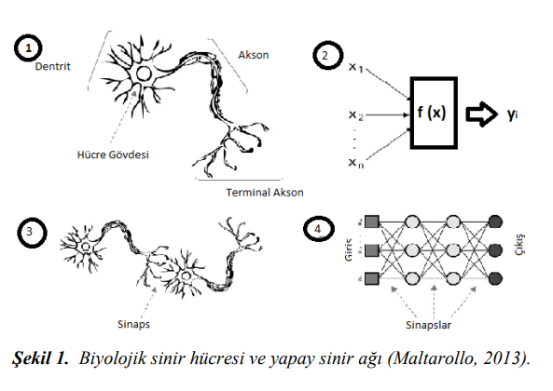

**tablo içeren bir resim

Açıklama otomatik olarak oluşturuldu**

**YSA YAPISI VE ÇALIŞMA MANTIĞI:**

metin, harita içeren bir resim

Açıklama otomatik olarak oluşturuldu

Canlılardaki sinir hücrelerinin biyolojik görünümü yukarıda gördüğümüz şekildeki gibidir. Çekirdeğimiz var ve bir akson boyunca iletim yapılıyor. Burada çıkış terminallerinde dentrit uçlarından elde edilen sensör verilerimiz çekirdekte **ağırlandırılarak** akson boyunca iletiliyor ve başka sinir hücresine bağlanıyor. Bu şekilde sinirler arası iletişim sağlanmış oluyor.

İnsandaki bir sinir hücresinin matematiksel modeli ise şu şekilde gösterilebilir:

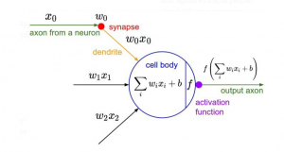

Dentrit dediğimiz yollar boyunca ağırlıklarımız mevcut ve bu dentritlere giren bir başka nörondan da gelmiş olabilecek bir giriş değerimiz (x0) var. Giriş değerimiz ve dentritteki ağırlığımız(w0) çarpıldıktan sonra( w0x0)  sinir hücresine iletilir ve sinir hücresinde bu çarpma işlemi yapılır ve tüm dentritlerden gelen ağırlık ile giriş çarpımları toplanır. Yani ağırlıklı toplama işlemi yapılır. Ardından bir bias(b) ile toplandıktan sonra aktivasyon fonksiyonu ardından çıkışa aktarılır. Bu çıkış nihai çıkış olabileceği gibi bir başka hücrenin girişi olabilir. Matematiksel olarak ağırlıklar ile girişler çarpılır artı bir bias eklenir. Böylelikle basit bir matematiksel model elde edilir.

Yapay Sinir Ağlarında yapılan temel işlem; modelin en iyi skoru vereceği w(ağırlık parametresi) ve b(bias değeri) parametrelerinin hesabını yapmaktır.

Her bir sinir hücresi aynı şekilde hesaplanır ve bunlar birbirine seri ya da paralel şekilde bağlanır.

Bir yapay sinir hücresi beş bölümden oluşmaktadır;

**1.Girdiler:** Girdiler nöronlara gelen verilerdir. Bu girdilerden gelen veriler biyolojik sinir hücrelerinde olduğu gibi toplanmak üzere nöron çekirdeğine gönderilir.

**2. Ağırlıklar:** Yapay sinir hücresine gelen bilgiler girdiler üzerinden çekirdeğe ulaşmadan önce geldikleri bağlantıların ağırlığıyla çarpılarak çekirdeğe iletilir. Bu sayede girdilerin üretilecek çıktı üzerindeki etkisi ayarlanabilmektedir. Ağırlık değerlerinin pozitif ya da negatif olması etkinin yönünü ve büyük ya da küçük oluşu etkinin gücünü göstermektedir. Sıfır oluşu ise, etkinin olmadığı anlamına gelmektedir

**3.Toplama Fonksiyonu (Birleştirme Fonksiyonu):**Toplama fonksiyonu bir yapay sinir hücresine ağırlıklarla çarpılarak gelen girdileri toplayarak o hücrenin net girdisini hesaplayan bir fonksiyondur. w ağırlıklar matrisi, x girdi matrisi ve n girdi sayısı olmak üzere NET girdi değeri; NET = ∑ 𝑤𝑖𝑗𝑥𝑖 + 𝜃𝑗 𝑛 𝑖=1 formülü ile hesaplanır. Her bir sinir hücresinin birden fazla girdisi olsa da, sadece bir çıktısı olabilir. Elde edilen çıktı dış dünyaya ya da diğer hücrelere girdi olarak gönderilir.

**4**.**Aktivasyon fonksiyonu:**Önceki katmandaki tüm girdilerin ağırlıklı toplamını alan ve daha sonra bir çıkış değeri (tipik olarak doğrusal olmayan) üreten ve bir sonraki katmana geçiren bir fonksiyondur. (örneğin, ReLU veya sigmoid ). f aktivasyon fonksiyonu olmak üzere, f(NET) = f (∑ 𝑤𝑖𝑗𝑥𝑖 + 𝜃𝑗 𝑛 𝑖=1 ) ′dir

**5.Çıktılar:**Aktivasyon fonksiyonundan çıkan değer hücrenin çıktı değeri olmaktadır. Her hücrenin birden fazla girdisi olmasına rağmen bir tek çıktısı olmaktadır. Bu çıktı istenilen sayıda hücreye bağlanabilir.

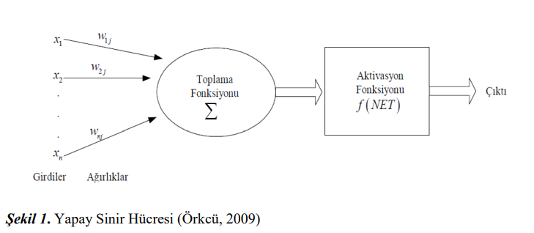

**Yapay Sinir Ağının Yapısı**

Yapay sinir ağları yapay sinir hücrelerinin birbirine bağlanmasıyla oluşan yapılardır.

Yapay sinir ağları üç ana katmanda incelenir:

* Giriş Katmanı,
* Ara (Gizli) Katmanlar
* Çıkış Katmanı

Bilgiler ağa girdi katmanından iletilir. Ara katmanlarda işlenerek oradan çıktı katmanına gönderilirler. Bilgi işlemeden kasıt ağa gelen bilgilerin ağın ağırlık değerleri kullanılarak çıktıya dönüştürülmesidir. Ağın girdiler için doğru çıktıları üretebilmesi için ağırlıkların doğru değerlerinin olması gerekmektedir.

çizim içeren bir resim

Açıklama otomatik olarak oluşturuldu

**Yapay Sinir Ağ Modelleri**

Yapay sinir ağı modelleri tek katmanlı algılayıcılar, çok katmanlı algılayıcılar, ileri beslemeli yapay sinir ağları ve geri beslemeli yapay sinir ağları olarak dört gurupta incelenebilir.

Tek Katmanlı Algılayıcılar:

Tek katmanlı ağlar sadece girdi ve çıktıdan oluşur. Tek katmanlı algılayıcılarda çıktı fonksiyonu doğrusaldır ve 1 veya -1 değerlerini almaktadır. Eğer çıktı 1 ise birinci sınıfa, -1 ise ikinci sınıfa kabul edilmektedir (Öztemel, 2006).

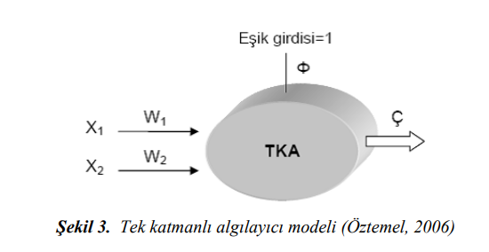

Çok Katmanlı Algılayıcılar:

Yapısal olarak doğrusal olmayan aktivasyon fonksiyonu olan birçok nöronun belli bir üstünlük içerisinde bağlandığı yapıya çok katmanlı 31 algılayıcılar denir. Çok katmanlı algılayıcıların ortaya çıkmasında bazı yöntemlerin etkisiz kalmasının rolü vardır.

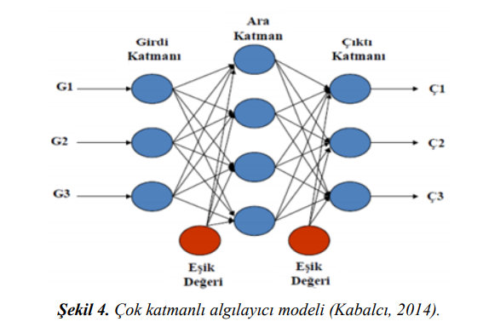

İleri Beslemeli Yapay Sinir Ağları:

İleri beslemeli yapay sinir ağlarında nöronlar girişten çıkışa doğru düzenli katmanlar şeklindedir. Bir katmandan sadece kendinden sonraki katmanlara bağ bulunmaktadır. Yapay sinir ağının girişine gelen bilgiler bir değişime uğratılmadan orta noktaya diğer bir deyişle gizli katmandaki hücrelere iletilir. Daha sonra sırasıyla çıkış katmanından işlenerek geçer ve dış ortama aktarılır.

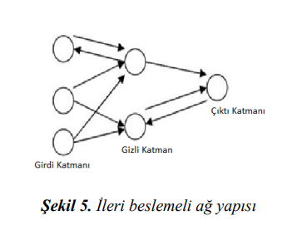

Geri Beslemeli Yapay Sinir Ağları:

Geri beslemeli yapay sinir ağlarında ileri beslemeli ağlardan farklı olarak bir nöronun çıktısı sadece kendinden sonra gelen nöron katmanına girdi olarak verilmez. Kendinden önceki katmanda veya kendi katmanında bulunan herhangi bir nörona girdi olarak bağlanabilir. Bu yapısı ile geri beslemeli yapay sinir ağları doğrusal olmayan dinamik bir davranış göstermektedir. Geri besleme özelliğini kazandıran bağlantıların bağlanış şekline göre; aynı yapay sinir ağıyla farklı davranışta ve yapıda geri beslemeli yapay sinir ağları elde edilebilir

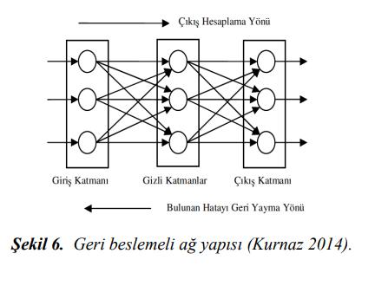

## Sinir ağları nasıl çalışır?

Sinir ağı mimarisinin ilham kaynağı, insan beynidir. Nöron adı verilen insan beyni hücreleri, karmaşık ve yüksek oranda birbirine bağlı bir ağ oluşturarak birbirine elektrik sinyalleri gönderir ve böylece insanların bilgileri işlemesine yardımcı olur. Benzer şekilde, yapay bir sinir ağı, bir sorunu çözmek için birlikte çalışan yapay nöronlardan meydana gelir. Yapay nöronlar, düğüm adı verilen yazılım modülleridir ve yapay sinir ağları, özünde matematiksel hesaplamaları çözmek için bilgi işlem sistemlerini kullanan yazılım programları veya algoritmalarıdır.

### Derin sinir ağı mimarisi:

Derin sinir ağları veya derin öğrenme ağları, birbirine bağlı milyonlarca yapay nöronun yer aldığı birçok gizli katmana sahiptir. Ağırlık adı verilen bir sayı, bir düğüm ile diğeri arasındaki bağlantıları temsil eder. Ağırlık, bir düğüm diğerini uyarıyorsa pozitif, bir düğüm diğerini bastırıyorsa negatif bir sayıdır. Yüksek ağırlık değerine sahip düğümler, diğer düğümler üzerinde daha yüksek etkiye sahiptir.  
Teorik olarak, derin sinir ağları herhangi bir girdi türünü herhangi bir çıktı türüyle eşleştirebilir. Bununla birlikte, diğer makine öğrenimi yöntemlerine kıyasla çok daha fazla eğitime ihtiyaç duyarlar. Daha basit bir ağın ihtiyaç duyabileceği yüzlerce veya binlerce eğitim verisi örneğine kıyasla, milyonlarca örneğe ihtiyaç duyarlar.

**Yapay Sinir Ağlarının Giyim Konforu Tahminlemesinde Kullanımı :**

Giyim konforuna ulaşabilmek için kullanılan yöntemleri üç ana başlık şeklinde özetlenebilmektedir. Bu yöntemler; subjektif yargı, istatistiksel analiz ve yapay sinir ağları yöntemleridir (Şekil 2). Yapay sinir ağları sistemlerinin istatistiksel modelleme teknikleriyle karşılaştırıldıkları zaman kendi kendine öğrenme yeteneği sayelerinde hızlı, esnek ve öngörücü teknikler olduğu söylenebilmektedir.

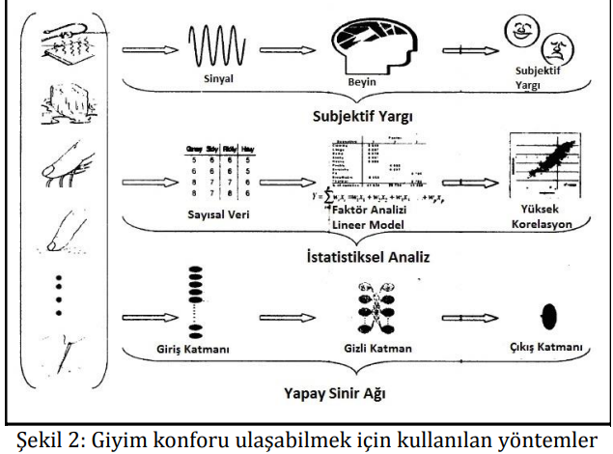

Bu kısımda, literatürde giyim konforunun tahminlenmesi ile ilgili yapılan araştırmalarda yapay sinir ağları yöntemlerinin kullanılma durumları incelenmektedir. Araştırmalar, ısıl konfor, duyusal konfor ve vücut hareketi konforu başlıkları altında kronolojik sıra ile verilmektedir. Bu raporda giyim konforunun parametrelerinden Isıl Konfor incelenmiştir.

**Isıl Konfor :**

Tekstil sektöründe yapılan bir çalışmanın sonucu, dokuma kumaşlarda hava geçirgenliğinin, kumaş sıklığı ile atkı ve çözgü ipliklerinin büküm özelliklerinden etkilendiğini göstermektir. Bu hipotez yapay sinir ağları yöntemi ile doğrulanmıştır. Ancak aralarındaki ilişkiyi görebilmek için daha detaylı araştırmalar gerektiği belirtilmektedir . Çalışmada toplam 14 adet dokuma kumaş kullanılmıştır. Şekil 4’te görülen çok katmanlı ve tek yönlü geri yayılımlı bir yapay sinir ağı modeli tasarlanmıştır. Yapay sinir ağında girdi veri seti olarak kumaş sıklığı, çözgü ipliğinin ve atkı ipliğinin bükümü, çıktı veri seti olarak ise kumaşın hava geçirgenliği kullanılmıştır.

Hava geçirgenliği, insan vücudundan ortama doğru giden gaz akışını ve ortamdan vücuda doğru gelen temiz hava akışını etkileyen hijyenik bir özelliktir . Kumaşlar için önemli bir teknik özellik olmakla birlikte kumaştaki birçok özelliği de etkilemektedir. Hava geçiren bir malzeme genel olarak buhar veya sıvı fazdaki suyu da geçirmektedir, bu nedenle malzemenin su buharı geçirgenliği ve sıvı su iletimi özellikleri hava geçirgenliği özelliği ile yakından ilişkilidir . Bir kumaşın ısıl konfor sağlaması açısından ısı iletimi ve ısı tutma özelliklerinin yanında hava geçirgenliği, su buharı geçirgenliği ve sıvı iletimi özelliklerinin de önemli özellikler olduğu bilinmektedir.

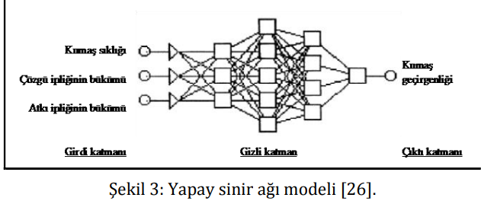

Yapılan bir araştırmada günlük ve spor giyimde pazarda yaygın olarak kullanılmakta olan örme kumaşların konfor özellikleri araştırılmış, kumaşlarda kullanılan farklı lif çeşitlerinin ve kumaş konstrüksiyonlarının nihai ürünün konfor özellikleri üzerindeki etkilerini incelemiştir. Çalışma kapsamında, kumaşların ısıl iletkenlik ve ısıl soğurganlık değerleri yapay sinir ağları sistemi kullanılarak tahminlenmiştir. Kurulan yapay sinir ağı sisteminde kumaşların gramajı, kalınlığı, yoğunluğu, liflerin iletkenliği, yoğunluğu ve kumaşın şekil faktörleri girdi verileri olarak kullanılmıştır. Yapay sinir ağı, ileri beslemeli geri yayılımlı yapıda olmak üzere 3 katmanlı olarak oluşturulmuştur .Bhattacharjee D. ve Kothari V.K. , ileri beslemeli ve geri yayılımlı yapay sinir ağı sistemlerini kullanarak, kumaşların sürekli ve geçici ısıl özelliklerinin tahmin edilebilirliği üzerine bir çalışma yapmışlardır. Çalışma kapsamında iki farklı ağ kurulmuştur. Kurulan iki ağın mimarileri Şekil 4 ve 5’te görülmektedir. Ağlarda girdi katmanı olarak dokuma tipi (bezayağı, dimi, saten), çözgü numarası, atkı numarası, iplik yoğunluğu, kumaş yoğunluğu, kalınlık verileri kullanılırken çıktı katmanı olarak kumaşların ısıl direnç ve anlık ısı transferi değerleri elde edilmektedir. Çalışmada her iki durumda da üç katmanlı yapay sinir ağı modeli kullanılmıştır. Çalışma kapsamında toplam 86 adet pamuklu dokuma kumaş numunesinin 70 adeti yapay sinir ağlarını eğitmek için, 16 adeti ise ağları test etmek için kullanılmıştır. Kumaşların ısıl özellikleri Alambeta adlı ısıl direnç test cihazı kullanarak ölçülmüştür . Çalışmada iki farklı ağ mimarisi arasında bir karşılaştırma yapılmıştır, bunlardan birincisi ortak bir girdi ile beslenerek eşzamanlı olarak çalışan iki ardışık ağ, ikincisi ise iki çıktı sağlayan tek bir ağdır. Ağlar daha sonra bir dizi eğitilmemiş girdiye tabi tutulmuş, ısıl direnç ve anlık ısı transferi gibi ısıl özellikleri deneysel olarak elde edilen değerlerle karşılaştırılmıştır. Birinci yapay sinir ağı ortalama %8.61’lik hata yüzdesine sahipken, ikinci yapay sinir ağı ortalama %10.42’lik hata yüzdesine sahiptir. Ortak girdilerle eşzamanlı olarak çalışan iki ağlı yapı, iki çıktı vermek üzere kullanılan tek girdili yapıdan daha iyi sonuçlar vermektedir. Diğer bir ifadeyle, kurulan birinci ağ, ikinci ağdan daha başarılı sonuçlar vermektedir. Bu çalışma, yapay sinir ağlarının bir kumaşın sürekli ve geçici ısıl davranışlarını tahmin etmek amacıyla başarılı bir araç olarak kullanılabileceğini göstermektedir

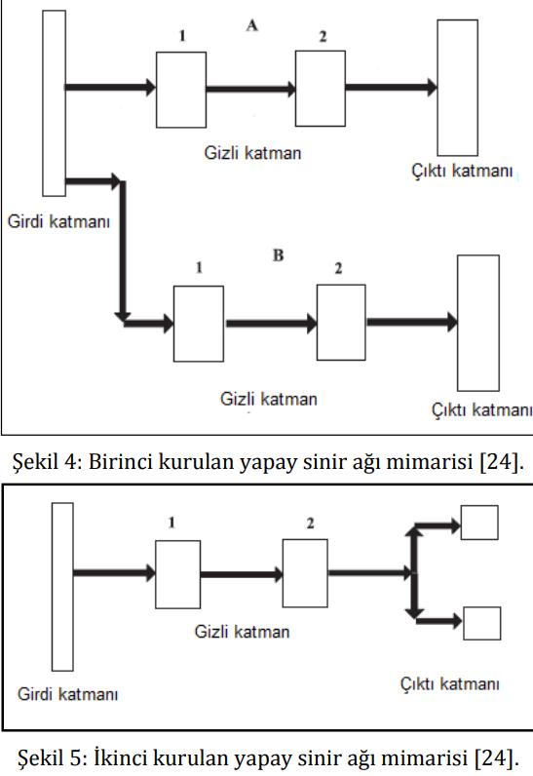

Çeşitli bilim adamları , insan-giysi sisteminin dinamik bir ısıl ortam olduğunu, mevcut çalışmaların ise genellikle kararlı durum ve tek biçimli koşullar üzerine yoğunlaşmış olduğunu belirtmişlerdir. Çalışmalarında giysilerin ısıl fonksiyonlarının dinamik bir ortamda değerlendirilebilmesi için bulanık yapay sinir ağı modeli geliştirmiş ve modeli fonksiyonel bir tekstil tasarım sisteminde test etmişlerdir. Bu model merkezi ve yerel vücut bölümlerinin sıcaklıkları ve sıcaklık değişiklikleri oranları dahil olmak üzere fizyolojik parametrelere dayanarak bir insanın yerel ve genel ısıl hislerini tahmin etmektedir. Simülasyon verileri için elde edilen test sonuçları insan benzeri bu yaklaşımın güvenilirliğini doğrulamaktadır . Yapay sinir ağı modelinde girdi verileri olarak deri sıcaklığı, vücut iç sıcaklığı ve deri sıcaklığının değişim oranı, çıktı verisi olarak ise insanın ısıl hissi alınmıştır. Yapay sinir ağları dört katmanlı ileri beslemeli geri yayılımlı ağ esasına dayalı olarak geliştirilmiştir. İlk gizli katman girdilerin bulanık alt kümesini temsil ederken; dördüncü katman çıktı katmanıdır. Burada bulanık mantık kullanmanın avantajı, eğitim verilerinin gerekliliğini azaltmaktır. Konu ile ilgili yapılan diğer deneysel yaklaşımlardan farklı olarak bu modelin doğrudan insan vücudunun ısıl tepkilerine (vücut iç sıcaklığı ve deri sıcaklığı) bağlı olduğu görülmektedir [31]. Fayala ve diğ. [32], çalışmalarında örme kumaşlar için ipliğin ısıl iletkenliği, kumaşın gramajı, gözenekliliği ve hava geçirgenliği değerlerini kullanarak kumaşın ısıl iletkenliğinin tahmin edilebilmesini sağlayan bir yapay sinir ağı modeli kurmuşlardır. Kurulan yapay sinir ağı modeli bir giriş katmanı, bir gizli katman ve bir çıkış katmanından oluşmaktadır.

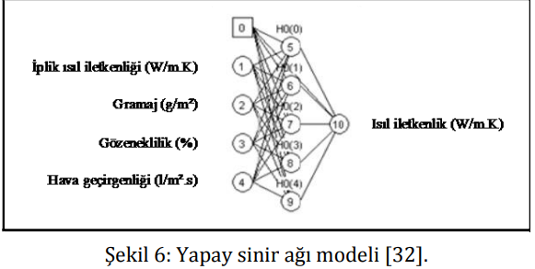

Çalışmada 81 adet kumaş kullanılmıştır. 65 adet kumaştan elde edilen veriler eğitim seti verileri olarak, 16 adet kumaştan elde edilen veriler ise deney seti verileri olarak kullanılmıştır. Çalışmanın sonunda, sinir ağından elde edilen ısıl iletkenlik değerleri ile ölçülen değerler karşılaştırılmıştır ve geliştirilen sistemin 0.913 korelasyon katsayısı ile kumaşların ısıl iletkenliğini tahmin edebildiği görülmüştür . Majumdar , çalışmasında bambu ve pamuk karışımı ipliklerden üretilmiş olan örme kumaşların ısıl iletkenliğinin tahmin edilebilmesini sağlayan bir yapay sinir ağı modeli kurmuştur. Sinir ağının kurulumunda, kumaşın örgü yapısı, ipliğin doğrusal yoğunluğu, iplikteki bambu lifinin oranı, kumaşın kalınlığı ve kumaşın yoğunluğu değerleri girdi veri seti olarak kullanılmıştır. Kurulan yapay sinir ağı modeli bir giriş katmanı, bir gizli katman ve bir çıkış katmanından oluşmaktadır . Çalışmada 27 adet kumaş kullanılmıştır. Tesadüfen seçilen 22 adet kumaştan elde edilen veriler eğitim seti verileri olarak, 5 adet kumaştan elde edilen veriler ise deney seti verileri olarak kullanılmıştır. Çalışmanın sonunda, sinir ağından elde edilen ısıl iletkenlik değerleri ile ölçülen değerler karşılaştırılmış ve geliştirilen sistemin 0.95’in üstünde bir korelasyon katsayısı ile kumaşların ısıl iletkenliğini tahmin edebildiği görülmüştür . Alibi ve diğ. çalışmalarında örme kumaşların ısıl dirençlerini tahminlemeye yarayan üç katmanlı, ileri beslemeli geri yayılımlı bir yapay sinir ağı kurmuşlardır. Girdi veri seti olarak, kumaşı oluşturan ipliğin ısıl iletkenliği, kumaşın gramajı, kalınlığı, gözenekliliği ve hava geçirgenliği değerlerinden yararlanılmıştır . Çalışmada 82 adet kumaş kullanılmıştır. Kumaşların %80’inden elde edilen veriler eğitim seti verileri olarak, %20’sinden elde edilen veriler ise deney seti verileri olarak kullanılmıştır. Çalışmanın sonunda, sinir ağından elde edilen ısıl direnç değerleri ile ölçülen değerler karşılaştırılmış ve geliştirilen sistemin 0.948 korelasyon katsayısı başarılı tahminler yapabildiği belirtilmiştir . Alibi ve diğ. diğer bir çalışmalarında yapısında likra içeren esnek örme kumaşların ısıl iletkenliğini tahminleyebilmek amacıyla bir yapay sinir ağı kurmuşlardır. Bu ağda kumaşın örgü yapısı, iplik kompozisyonu, iplik numarası, üretildiği makinenin çapı, içerdiği likra oranı, likra ipliğinin numarası, gramajı ve kalınlığı verileri girdi veri seti olarak kullanılmıştır. Çalışmada 340 adet kumaştan yararlanılmıştır. Bu kumaşların 244 adetinden elde edilen veriler eğitim seti verileri olarak, 96 adetinden elde edilen veriler ise deney seti verileri olarak kullanılmıştır. Çalışmanın sonunda, kurulan ağın tahminlemedeki başarısızlık oranı %5’in altında bulunmuştur, diğer bir ifadeyle yapay sinir ağı kumaşların ısıl iletkenliğini tahminlemede başarılıdır.

**KULLANIM ALANLARI :**

Yapay Sinir Ağları uygulamaları en çok tahmin, sınıflandırma, veri ilişkilendirme, veri yorumlama ve veri filtreleme işlemlerinde kullanılmaktadır (Ağyar, MMO Dergi). Bunları tanımlayacak olursak;

Tahmin: Bu prensipte çalışan yapay sinir ağları girdi değerinden çıktıları tahmin etme üzerine çalışır, örneğin altın ons fiyatının tahmini. 30 Veri

Filtreleme: Bu doğrultuda kodlanan yapay ağlar toplanan veriler arasından en işe yarayan verileri kullanır.

Sınıflandırma: Girdi değerlerini sınıflandırarak sistemin daha hızlı sonuca varmasına etkide bulunur.

Veri Yorumlama: Önceden eğitilen ağ girdilerini analiz eder, bir olay hakkında bu girdiler sayesinde yeni yorumlamalar yapabilmektedir.

Veri İlişkilendirme: Öğrendiği bilgilerle konuları ilişkilendirir ve bunun sonucunda ortaya çıkan eksik bilgileri tamamlar.

**Yapay Sinir Ağlarının Kullanım Alanları**

* **Hesaplamalı Finans(Computational finance):** Kredi skorlaması(credit scoring), Algoritmik Ticaret(algorithmic trading)
* **Görüntü işleme ve bilgisayarla görü(image processing and computer vision):** Yüz tanıma(face recognition), hareket tanıma(motion detection), nesne tanıma(object detection)
* **Hesaplamalı biyoloji(Computational biology):** Tümör bulma(tumor detection), İlaç keşfi(durg discovery), DNA dizilimi(DNA seqencing)
* **Enerji üretimi (Energy production):** Fiyat ve yük tahmini (price and load forecasting)
* **Otomotiv, havacılık ve üretim (Automotive, aerospace and manufacturing):** Öngörücü bakım (predictive maintenance)
* **Doğal dil işleme(Natural language processing ):** Sesli Asistan(voice assistant), Duygu analizi(emotion analysis)

**PERCEPTRON :**

Perceptron (Algılayıcı), tek katmanlı bir [yapay sinir ağının](https://tr.wikipedia.org/wiki/Yapay_sinir_a%C4%9Flar%C4%B1) temel birimidir. Eğitilebilecek tek bir yapay sinir hücresinden oluşmaktadır. Denetimli bir öğrenme algoritmasıdır. Bir perceptron giriş değerleri, ağırlıklar ve sapma, ağırlıklı toplam ve aktivasyon işlevi olmak üzere dört bölümden oluşmaktadır. Hem giriş hem de çıkış değerleri verilir ve sinir ağının öğrenmesi beklenir. Perceptron kavramı ilk kez 1958 yılında Cornell Üniversitesi’nden psikolog Frank Rosenbatt tarafından ortaya atılmıştır.

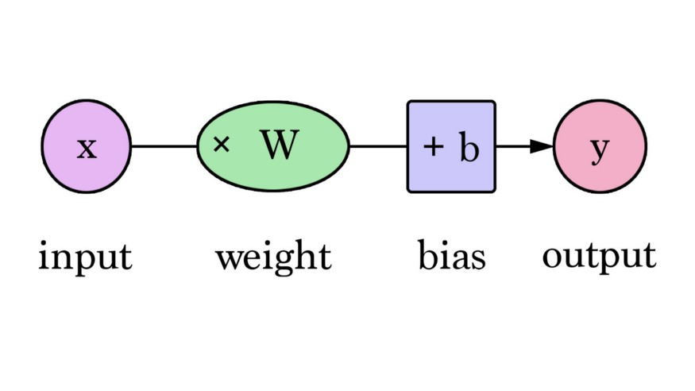

Yukarıdaki şekilde tanımlanan ağın yapay sinir ağındaki karşılığı perceptron’dur. Bu fonksiyonda yukarıda gösterildiği üzere W değeri ağırlık parametresi, x değeri girdi, b değeri bias ve y değeride ağın çıktısı olarak tanımlanmaktadır. Burada x girdi değerimiz, örneğin kedi resimlerini tanıyorsak kedi resmine ait matrisi, y ise bu resmin kediye ne kadar benzediğine dair skoru verir. Parametrelerimiz olan W ağırlık ve b bias değerlerini bu çıktı skorunu iyileştirmek için kullanılır. Bu anlamda çok katmanlı yapay sinir ağlarında yada derin öğrenme de yaptığımız temel şey modelimiz için en iyi skoru verecek w ve b parametre değerlerini hesaplamaktır

Yapay sinir ağlarının en küçük öğrenme birimi olan perceptronun matematiksel ifadesi aşağıdaki gibidir.{ f(x)=w.x+b}

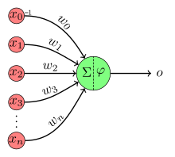

* b: bias(önyargı)
* w: ağırlık
* x: giriş değeri
* f(x): çıkış değeri

Bu formülle hesaplanmak istenen modelin en iyi değeri vereceği w ve b parametrelerini hesaplamaktır. Perceptron Modeli’nin kullanılarak doğru bir sınıflandırma yapılabilmesi için öncelikle eşik değeri gereklidir. Eşik değeri problemden probleme göre değişebilmektedir. Eşik değeri sayesinde aktivasyon fonksiyon eğrisi yukarı veya aşağı kaydırılmaktadır. Böylece gerekli değerler arasındaki giriş eşlenebilir. Perceptron genellikle verilerin iki bölüme ayrılmasına olanak sağlar. Bu nedenle Doğrusal İkili Sınıflandırıcı olarak da adlandırılmaktadır.

Öğrenme algoritması :

Perceptron öğrenme algoritmasının amacı, pozitif girdileri ve negatif girdileri doğru sınıflandırabilen bir karar sınırı (çizgi) oluşturmaktır. Doğru sınır değerine ulaşılması için girdi ve çıktı verilerinin fazla olması gerekmektedir.

Girdi değişkenleri x=(x1,…,xnx=(x1,…,xn) olan bir perceptronda her bir değişkenin bir ağırlığı vardır, genelde w=(w1,…,wn)w=(w1,…,wn) olarak gösterilir. Bunlara ek olarak bir de eşik değer (treshold) olur, tt diyelim. Perceptron önce

w1x1+w2x2+⋯wnxn−tw1x1+w2x2+⋯wnxn−t

sayısını hesaplar. Bunu vektör iç çarpımıyla

w⋅x−tw⋅x−t

olarak da gösterebiliriz. Sonra bir aktivasyon fonksiyonu kullanarak çıktıyı oluşturur. Bu aktivasyon fonksiyonu için pek çok seçenek vardır, klasik aktivasyon fonksiyonu olarak ikili adım fonksiyonu kullanılır:

A(x)={x≤0 ise 0x>0 ise 1A(x)={x≤0 ise 0x>0 ise 1

Kısacası eğer

w1x1+w2x2+⋯wnxn−tw1x1+w2x2+⋯wnxn−t

sıfırdan büyükse perceptronun çıktısı 11 olur, değilse 00. Bu model aşağıdaki gibi görselleştirilir.

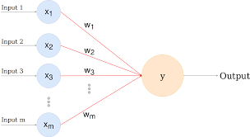{\displaystyle 1/s\sum _{j=1}^{s}|d_{j}-y_{j}(t)|}

Perceptron Sınırlamaları :

* Perceptron, doğrusal olmayan ayrılabilir veri noktalarını sınıflandıramaz.
* Çok katmanlı parametreleri içeren karmaşık problemler, Perceptronla çözülemez.
* Perceptron, lineer olmayan ayrılabilir veri noktalarını sınıflandıramaz.

**RNN:**

**RNN ALGORİTMASI NEDİR, ÇALIŞMA MANTIĞI NEDİR, KULLANIM ALANLARI, ÖRNEKLERİ**

RNN NEDİR:

## Normal sinir ağlarına göre çok daha sağlıklı ve güvenilir sonuçlar elde etmemizi sağlayan yinelemeli sinir ağlarının amacı hata payını düşürmektir.

RNN yapısında, sinir ağlarına gelen bilgi katmanlardaki belirli ağırlık sabitleri ile ilişkilendirilerek sonuçta bir tahmin oluşturulur. Bu tahmin gerçek veriler ile karşılaştırıldığında bir hata payı oluşursa ağırlık sabitleri değiştirilerek yeniden tahmin oluşturulur. Bu sinir ağında asıl amaç hata payını düşürmektir.

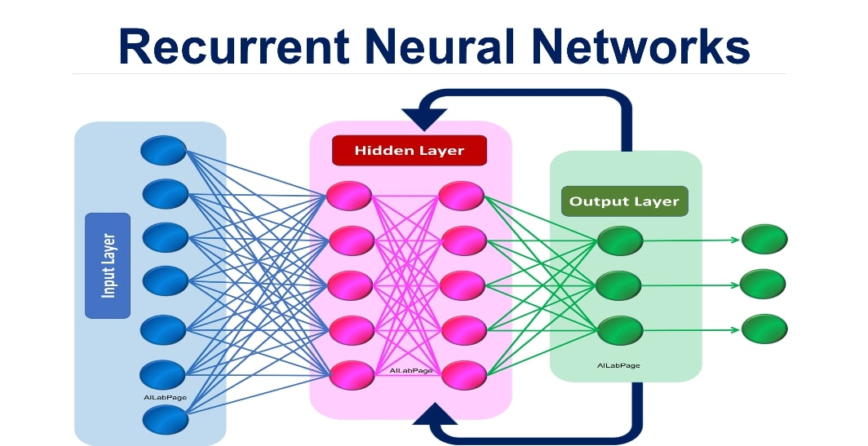

Görselde, basit bir RNN yapısı görülmektedir. Bu yapı 1 giriş katmanına, 2 gizli katmana ve 1 çıkış katmanına sahiptir. Yinelemeli (Recurrent) denmesinin sebebi çıkışta ölçülen hata payının azaltılması için elde edilen tahminin tekrar işleme sokulmasından dolayıdır. Bunun sayesinde sistemdeki hata payının azaltılması amaçlanır.

Basit bir sinir ağı bir fotoğraf içerisindeki nesneleri tanımak için sadece o anda verilen giriş bilgilerini kullanır. Sisteme daha önce verilen bilgileri kullanmaz. O bilgileri kullanmadan bir tahmin oluşturur. Böylece hedefe gitmek amaçlanır. RNN ise yalnızca o an verilen bilgileri değil, sisteme daha önce tanıtılan bilgileri ve ayrıca sisteme daha sonra yüklenecek bilgileri de kullanır. Böylece bu sinir ağları bir belleğe sahip olan ağlardır. Eski veriler ile yeni verileri karşılaştırarak sonuca ulaşırlar.

**RNN ÇEŞİTLERİ:**

Birçok farklı RNN mimarisi vardır.

**Tam Yinelemeli:**

Tam yinelemeli sinir ağlarında tüm nöronların çıktısı tüm nöronların girdisine bağlanır. En genel RNN mimarisi budur, çünkü diğer tüm mimariler, buradaki bazı bağların ağırlıkları sıfırlanarak elde edilebilir. RNN'ler iki farklı biçimde gösterilir: kapalı biçimde, [özyineleme](https://tr.wikipedia.org/wiki/%C3%96zyineleme) bağlantıları [düğümlerin](https://tr.wikipedia.org/wiki/D%C3%BC%C4%9F%C3%BCm_(matematik)) kendilerinin bir sonraki adımdaki durumuna olan bağlantılarıdır; açılmış biçimde, düğümlerin her zaman adımındaki durumları ayrı ayrı gösterilir.

**Geçitli Yineleme Birimi:**

Geçitli yineleme birimi ([İngilizce](https://tr.wikipedia.org/wiki/%C4%B0ngilizce): gated recurrent unit, GRU) 2014 yılında önerilmiş bir yinelemeli ağ birimidir. Bu birimler, nöronlar arasındaki geçişi düzenleyen bir takım öğeler barındırır. [LSTM](https://tr.wikipedia.org/wiki/LSTM)'e benzer şekilde unutma kapısı bulunur, ancak GRU yapıları genellikle daha basittir. [Polifonik](https://tr.wikipedia.org/wiki/Polifonik) müzik ve konuşma sinyali modelleme gibi işlerde LSTM'e benzer bir başarıyla çalışır.

**Tarihçesi:**

Yinelemeli sinir ağları [David Rumelhart](https://tr.wikipedia.org/w/index.php?title=David_Rumelhart&action=edit&redlink=1)'ın 1986 yılındaki çalışmasına dayanır. Hopfield ağı denen özel bir RNN türü de [John Hopfield](https://tr.wikipedia.org/w/index.php?title=John_Hopfield&action=edit&redlink=1) tarafından 1982 yılında geliştirilmiştir. 1993 yılında, bir RNN çalışması 1000'den fazla katman gerektiren bir “çok derin öğrenme” görevini başarmıştır. [Long short-term memory](https://tr.wikipedia.org/wiki/Long_short-term_memory) (LSTM) ağları [Hochreiter](https://tr.wikipedia.org/w/index.php?title=Sepp_Hochreiter&action=edit&redlink=1) ve [Schmidhuber](https://tr.wikipedia.org/w/index.php?title=J%C3%BCrgen_Schmidhuber&action=edit&redlink=1) tarafından 1997 yılında geliştirilmiş ve çeşitli uygulama alanlarında en iyi performansları kaydetmiştir.

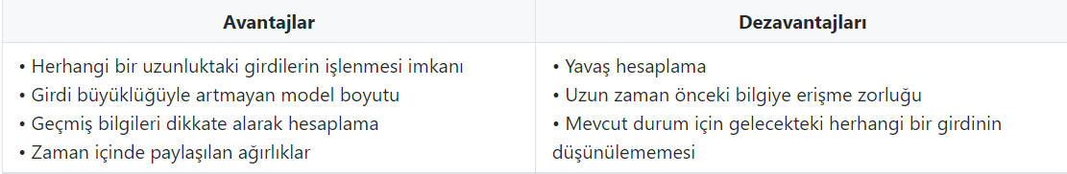

Yinelemeli Sinir Ağları, zaman içerisinde çok farklı tekrar yapabilir. Bu tekrar denemeleri yüzünden veriyle ilişkili olan bazı parametreleri veriyi az etkilediği gerekçesiyle sistemden atabilir. Eğer bu parametreler sinir ağına çok önce eklenmişse artık kullanıcı bu bilgiye ulaşamayabilir. Atılan ve unutulan bu bilgileri bir bellekte toplayabilmek için geliştirilmiş mimariler bulunmaktadır. LSTM bu mimariye örnektir.

**Long-Short Term Memory (LSTM)**

Uzun kısa süreli bellek, (LSTM – Long Short Term Memory) derin öğrenme alanında ve sinir ağlarında kullanılan bir Yinelemeli Sinir Ağı (RNN) mimarisidir. LSTM mimarisinin standart sinir ağlarının aksine geri beslemeli bağlantıları vardır. Geri beslemeli ağlarla birlikte değerleri rastgele zamanlarla hatırlar. Yinelemeli Sinir Ağlarında sıkça kullanılmaktadır. RNN’nin ortaya çıkardığı uzun sürede unutma sorunları gibi problemleri ortadan kaldırır. Bu mimari birçok alanda kullanılır. El yazısı tanıma, konuşma tanıma, anomali tespiti gibi alanlarda sıkça kullanılır.

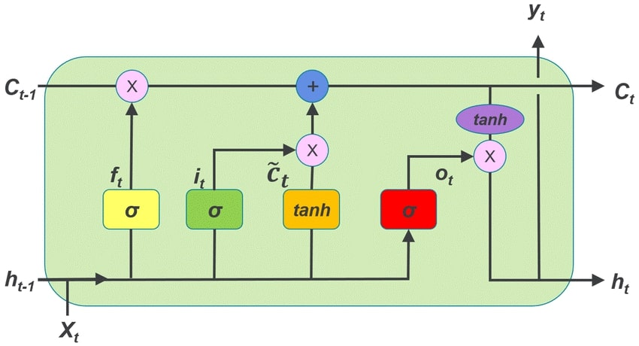

LSTM, temel olarak ele alındığında bir hücre, giriş kapısı, bir çıkış kapısı ve bir unut kapısından oluşur. Hücre, değerleri rastgele aralıklarla hatırlar. Üç kapı da hücreye giren bilgi girişini ve çıkışını düzenler.  LSTM zaman serisi analizinde sıkça kullanılır. Çünkü LSTM uzun vadeli bağımlılıkları öğrenme yeteneğine sahiptir. Zaman serisi analizinde ortaya çıkan uzun vadeli bağımlılık sorunlarını ve kaybolan gradyan sorunlarını ele alır. Uzun vadeli unutma sorunları, zaman serisi analizinde bulunan olaylar arasında bilinmeyen süre gecikmeleridir.

## Gated Reccurent Unıt (GRU)

GRU, yine LSTM gibi Yinelemeli Sinir Ağlarında ortaya çıkan Kaybolan Gradyan Problemini ele alan bir mimaridir. GRU yine LSTM gibi uzun vadeli bağımlılıkları öğrenme yeteneğine sahiptir. GRU unutma kapısına sahiptir fakat LSTM ’den farklı olarak bir çıkış kapısına sahip değildir. Bundan dolayı daha az parametreye sahiptir.

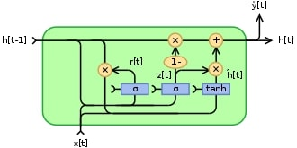

GRU, daha az parametreye sahip olduğu için daha küçük ve daha seyrek veri kümelerinde daha iyi performans sergiler. GRU temel olarak iki kapıya sahiptir, sıfırlama ve güncelleme kapısı. Güncelleme kapısı LSTM ’nin giriş ve unut kapısının yaptıklarını yapar. GRU ‘nun aynı zamanda ayrı bir bellek hücresi yoktur.   
Kısaca GRU ve LSTM ‘nin temel amacı, geçmişteki hangi bilgilerin saklanabileceğini ve unutabileceğini belirlemek ve takip etmektir.

İşin Matematiği: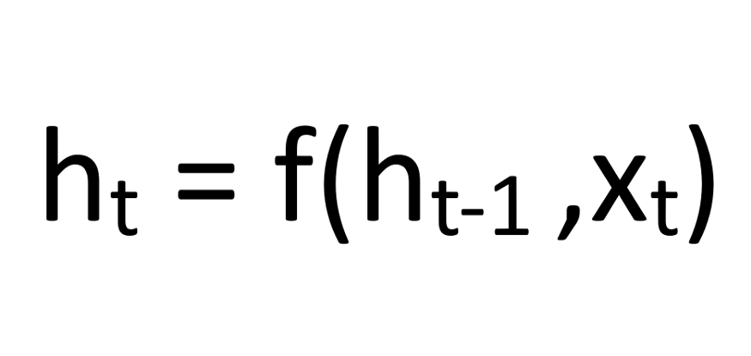

*h_t: Şu anki h değeri*

*h_t-1: Bir önceki h değeri*

*x_t: Şu anki girdi vektörü*

Bir aktivasyon fonksiyonu ile kullanımı:

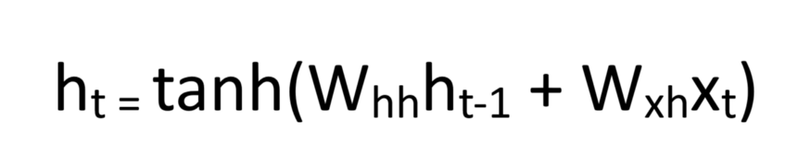

**W: Ağırlık**

**h: Gizli katman**

**W_hh: Bir önceki gizli katmanın ağırlığı**

**W_hx: Şu anki gizli katmanın ağırlığı**

**tanh: Aktivasyon fonksiyonu**

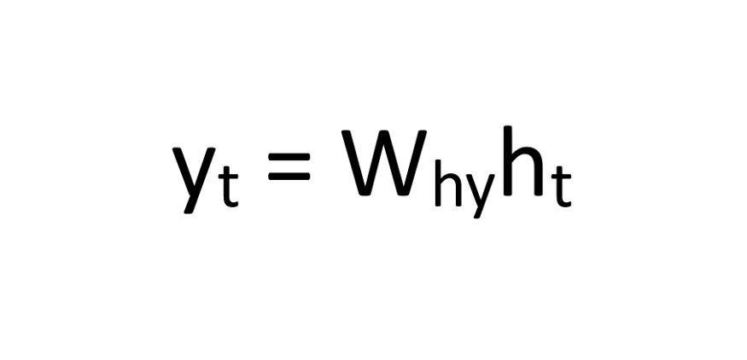

**W_hy: Çıktı katmanının ağırlık değeri**

**y_t: Çıktı**

**RNN ÇALIŞMA MANTIĞI :**

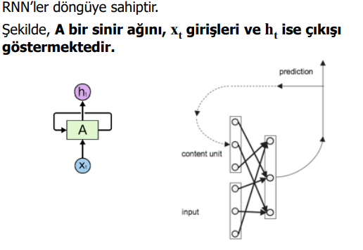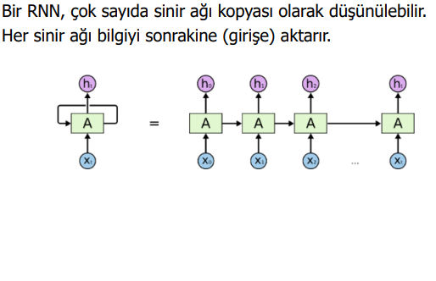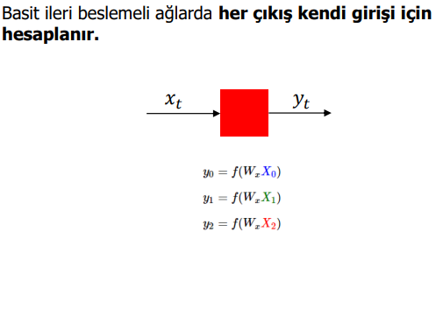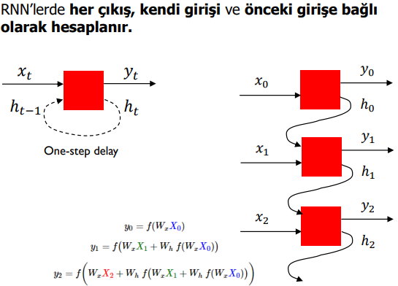

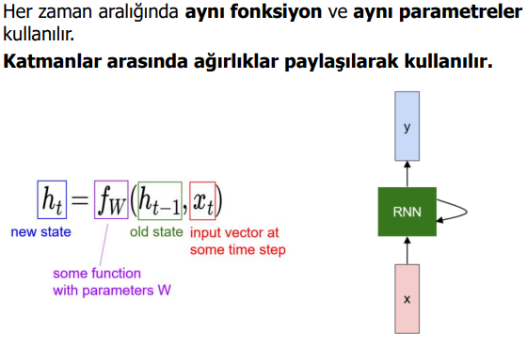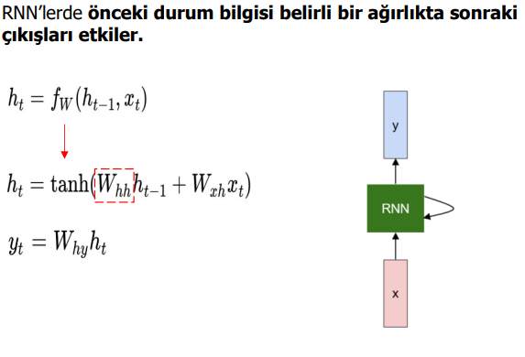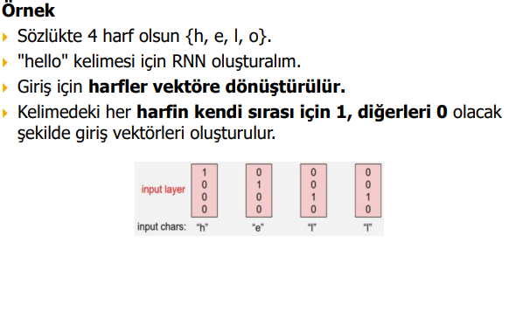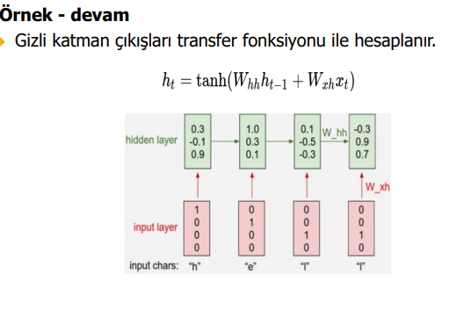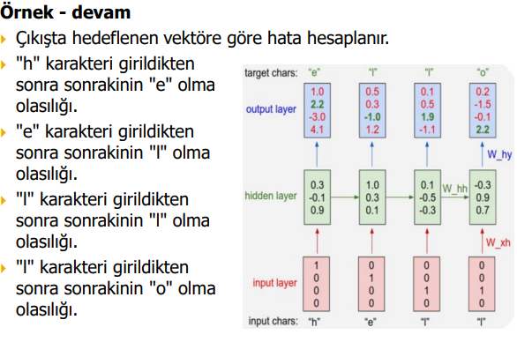**tablo içeren bir resim

Açıklama otomatik olarak oluşturuldu**

**RNN Kullanım Alanları:**

RNN modelleri çoğunlukla doğal dil işleme ve konuşma tanıma alanlarında kullanılır. Farklı uygulamalar aşağıdaki tabloda özetlenmiştir.

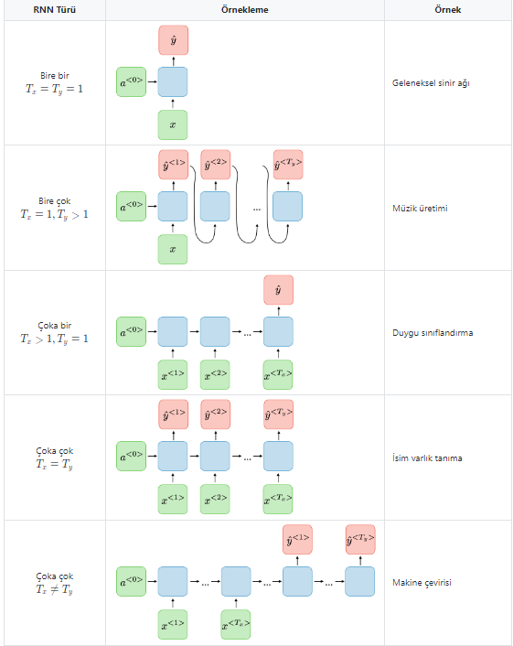

**KAYNAKÇA:**

* [**https://aws.amazon.com/tr/what-is/neural-network/**](https://aws.amazon.com/tr/what-is/neural-network/)
* **https://www.veribilimiokulu.com/yapay-sinir-agiartificial-neural-network-nedir/#:~:text=Yapay%20sinir%20a%C4%9Flar%C4%B1%20%C3%BC%C3%A7%20ana,a%C4%9F%C4%B1rl%C4%B1k%20de%C4%9Ferleri%20kullan%C4%B1larak%20%C3%A7%C4%B1kt%C4%B1ya%20d%C3%B6n%C3%BC%C5%9Ft%C3%BCr%C3%BClmesidir.**
* <https://tr.wikipedia.org/wiki/Perceptron>
* <https://isikhanelif.medium.com/perceptron-nedir-83dd39aadfa0>
* <https://w3.gazi.edu.tr/~akcayol/files/DL_L9_RNNs.pdf>
* <https://tr.wikipedia.org/wiki/Yinelemeli_sinir_a%C4%9F%C4%B1>
* <https://www.elektrikport.com/sektor-rehberi/yinelemeli-sinir-aglari-(rnn)-nedir/23277#ad-image-0>